Betriebsanleitung für Rev 1.0

Rev. 1.2

4Fach Anzeige Fräse / Drehbank

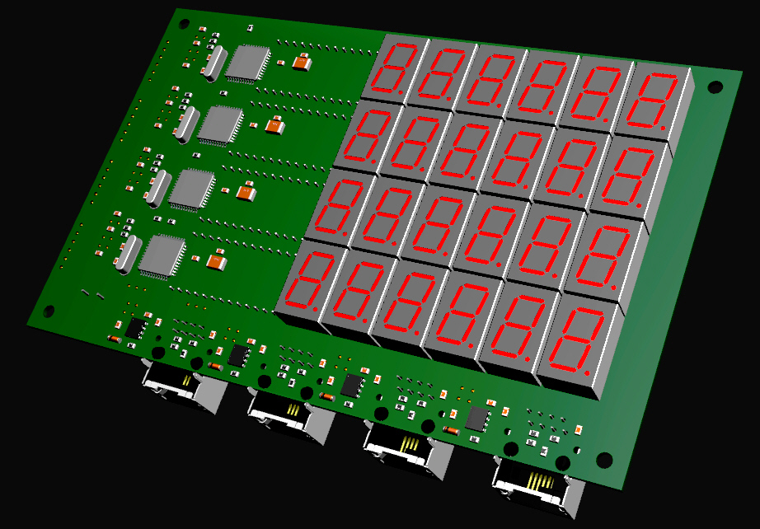

Vorwort

Die 4Fach Anzeige Fräse / Drehbank im Weiteren als Messanzeige bezeichnet, ist für den Betrieb von BCD-Code und 48Bit Messschiebern entwickelt worden. Da es sich hierbei um ein Hobbyprojekt handelt ist beim Nachbau dieser Messanzeige immer zu berücksichtigen, dass es zu Fehlern mit unterschiedlichen Messschiebern kommen könnte, da diese von verschiedenen Herstellern auf dem Markt angeboten werden, und bekanntlich kochen die alle ihr eigenes Süppchen. Mir ist es während der Bauphase nicht passiert, aber ausschließen kann ich es nicht. Ebenso kann ich keine Garantie auf die Hardware und der Software geben. Im Rahmen meiner Möglichkeiten werde ich natürlich helfen, sollte es zu Problemen kommen.

e-mail info@arasal.de

Zur Info: Der Nachbau geht auf eigenes Risiko.

Technische Daten:

4 x Messeingang ( 2 x 24 Bit / 48Bit und BCD-Code Messschieber einlesbar )
Nullstellung aller Messschieber zu jeder Zeit möglich. ( per Taster )
Zusätzliche könnte, wenn der Messschieber dieses ermöglicht, er jeder Zeit
im High-Speed / Min / Hold und Max Funktion geschaltet werden. ( per Taster )

Jeder Messeingang kann auf Anzeigenverdopplung geschaltet werden.
( per Taster ) (nur wenn keine Z-Verrechnung genutzt wird ist dieses sinnvoll)

Messeingang 4. kann für die so genannte Z-Verrechnung umgeschaltet werden.
In diesem Fall wird der Wert vom Messeingang 3. und der Wert vom Messeingang 2. verrechnet und auf der 4. Anzeige ausgegeben.
( schaltbar per Jumper und einem Widerstand )
Es ist auch möglichen den 4. Messeingang mit einen der anderen Messeingänge zu verrechnen und auf der 4. Anzeige auszugeben.
( schaltbar per Jumper und einem Widerstand )

Umschaltung von ( BCD-Code ) auf ( 2 x 24 / 48Bit ) Messschieber.
( per Taster ) Die Erkennung des Tasters erfolgt bei einem Spannungsreset.

Zusätzlich steht 1 Taster pro Anzeige zur freien Verfügung
(durch Softwareänderung nutzbar)

Es können Messschieber mit einer Messlänge von 999999 mm zwar angezeigt werden, aber bei einem negativen Wert von mehr als 100000mm fehlt dann das minus Zeichen. Sinnvoll wären wohl ca.1Meter lange Messschieber zu verwenden.

Spannungsversorgung : 5V ermittelter Strombedarf ca. 400mA

Platinengröße 100 x 160 mm + ca. 8mm Überhang der RJ45 Buchsen auf der 160mm Seite

Es besteht auch die Option der externen Spannungsversorgung mittels Batterie einzelner oder aller Messschieber.

Betriebsarten

Die Messanzeige kann auf zwei unterschiedliche Betriebsarten eingestellt werden.

Normalbetrieb heißt alle 4 Messeingänge sind gleichwertig und die Daten des angeschlossenen Messschiebers werden auf der jeweiligen Anzeige ausgegeben.

Hierfür müssen die beiden Jumper von JP1 u. JP2 auf die Position 4 gesteckt werden, der Widerstand R64 eingelötet und der Widerstand R65 , wenn vorhanden, entfernt werden. Fertig ist der Normalbetrieb.

Wenn die Messanzeige für die Zz-Verrechnung verwendet werden soll, wir der
2 Messschieberwert und der 3 Messschieberwert miteinander verrechnet und auf der 4 Anzeige ausgegeben. Hierfür müssen die Jumper von JP1 u. JP2 auf Position 3 gesteckt werden, der Widerstand R64 entfernt und der Widerstand R65 eingelötet, sowie zwei Einzeladern für die Datenübertragung ( Tx / Rx ) von Pic 2 zu Pic 4 angelötet werden. Auf dem Bottom Bild sind zwei schwarze Linien stellvertretend für die Einzeladern eingezeichnet. X7 wird mit X12 verbunden und X8 mit X12.

Zur Info:
Bei der Zz-Verrechnung müssen der Messeingang 3 u. 4. immer die gleiche Steckjumperbelegung für die Einstellung der BCD-Code / 48Bit haben.
Bei unterschiedlicher Jumperbelegung wird die Verrechnungsanzeige nur Müll ausgeben.

R64 u. R65 = 100K Ohm

Weitere Funktionsmöglichkeiten

Nullung der Messschieber = T3,T8,T13,T18 ( Tasterfunktion )
Funktion der Messschieber = T2,T7,T12,T17 ( Tasterfunktion )

BCD-Code / 48Bit Umschaltung = T4,T9,T14,T19 ( Steckjumper )
doppelte Wertausgabe = T1,T6,T11,T16 ( Schalterfunktion )

T5,T10,T15 und T20 stehen zur freien Verfügung und können mittels Softwareänderung für eigene Zwecke genutzt werden.

Jumper JP1 ( 3Fach) und der Jumper JP2 ( 3Fach ) = Zz-Verrechnung
Das Hinweisfeld ist Mess 3/4 über JP1 u. JP2 ( Bottom )
Jumper = 2 Polig

Auf den nachfolgenden Bildern werden die Einstellmöglichkeiten besser ersichtlich.
Top
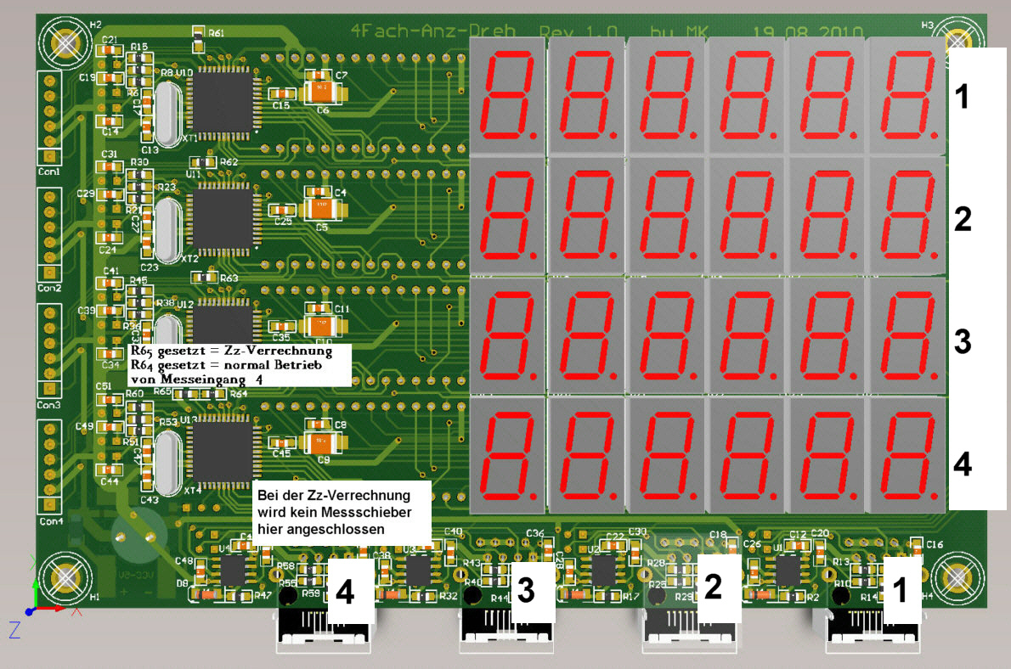
Bottom
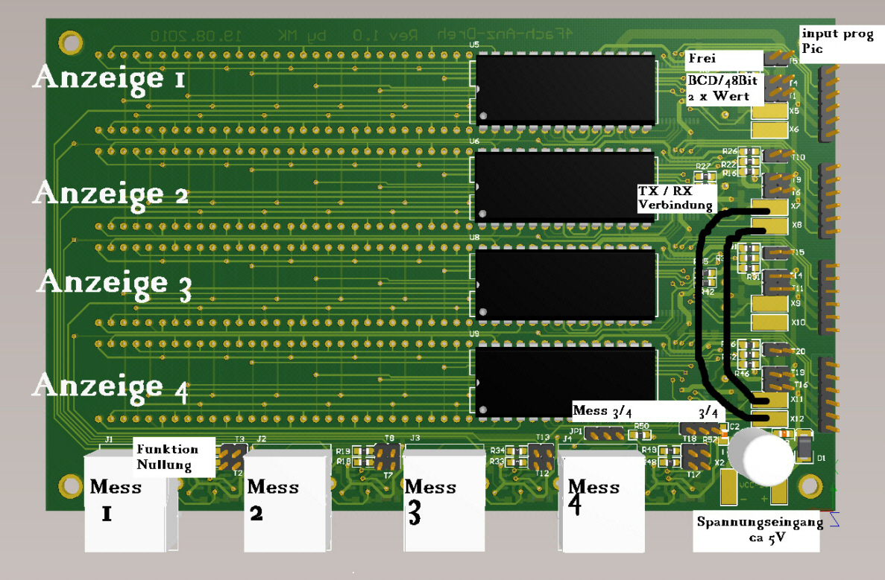
Anschluss der Messschieber

Die Messschieber werden mittels Netzwerk Patch-Kabel an die Messanzeige angeschlossen.
Hierfür wird die Schnittstelle jedes einzelnen Messschiebers, wie auf dem nachfolgendem Bild zu sehen ist, mit Einzeladern versehen und diese werden wiederum an einer RJ45 Buchse angeschlossen.

Messschieberanschluss

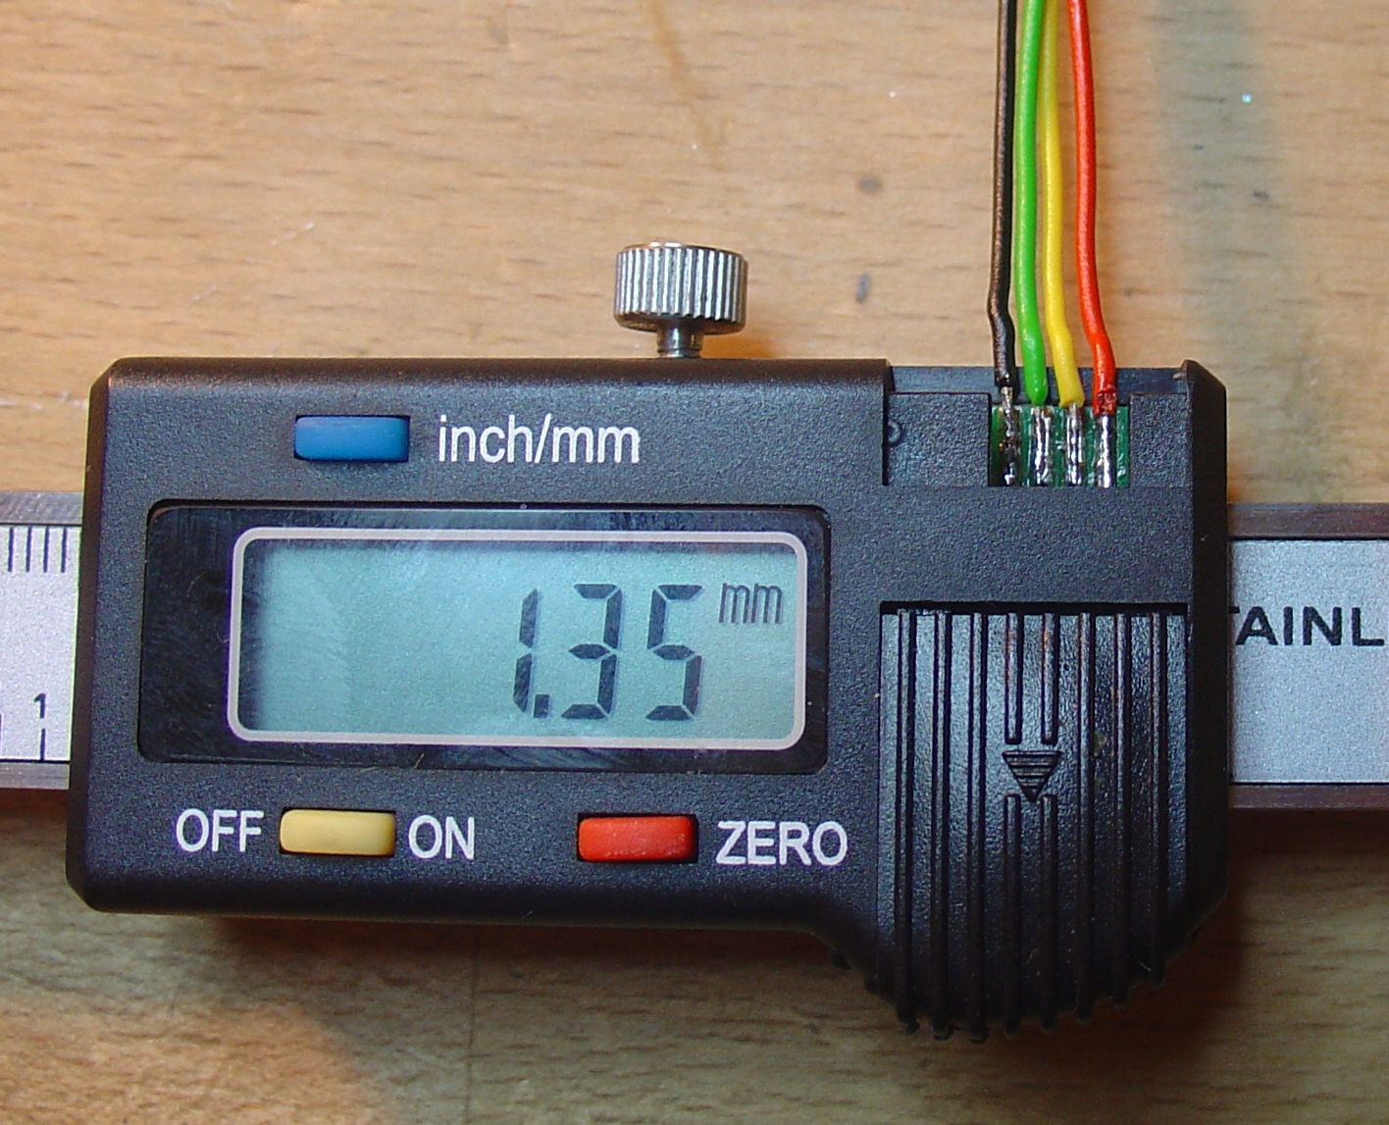

schwarz = GND
grün = Daten
gelb = Clock
rot = 1,5 V
Anschluss der RJ45-Buchse

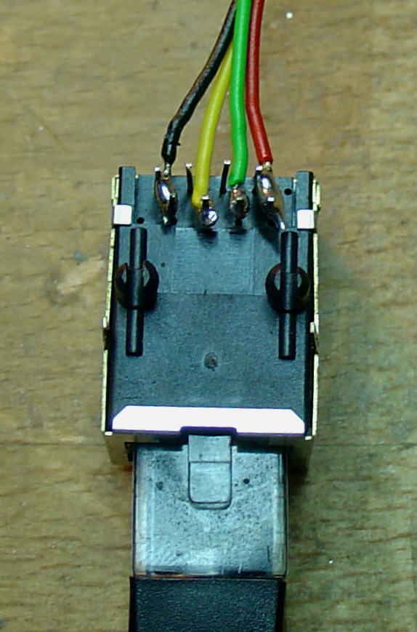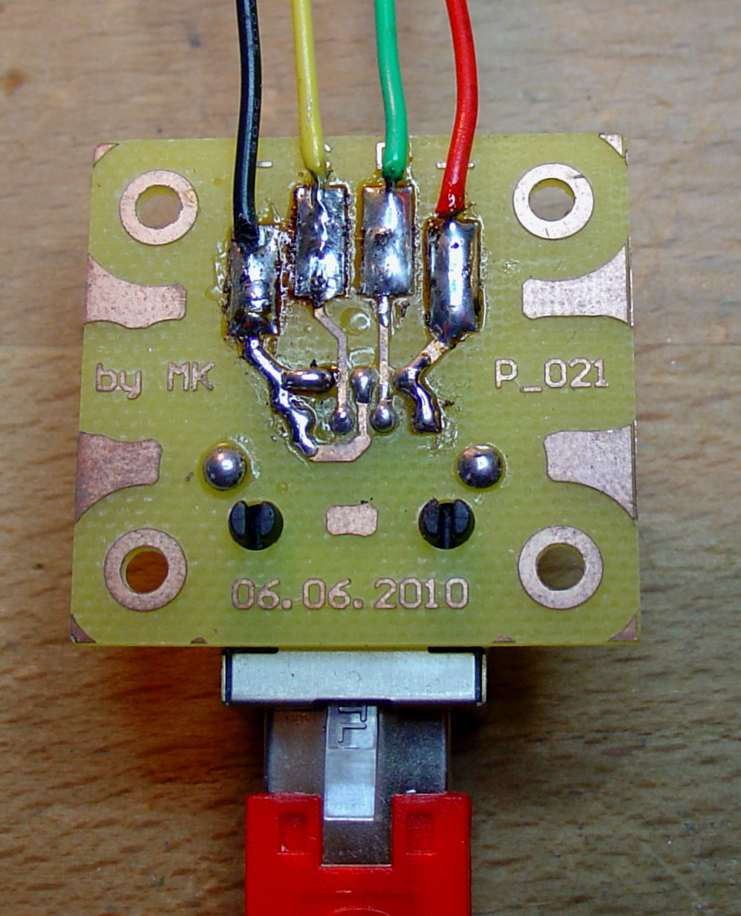

ohne und mit Platine

Es gibt auch die Möglichkeit ein Patch-Kabel aufzutrennen und direkt an den Messschieber anzuschließen. Bei dieser Variante müsst ihr das Patch-Kabel durchmessen und dementsprechend anlöten.

RJ45-Buchse Pinbelegung Sicht in die Buchse von der Messanzeige

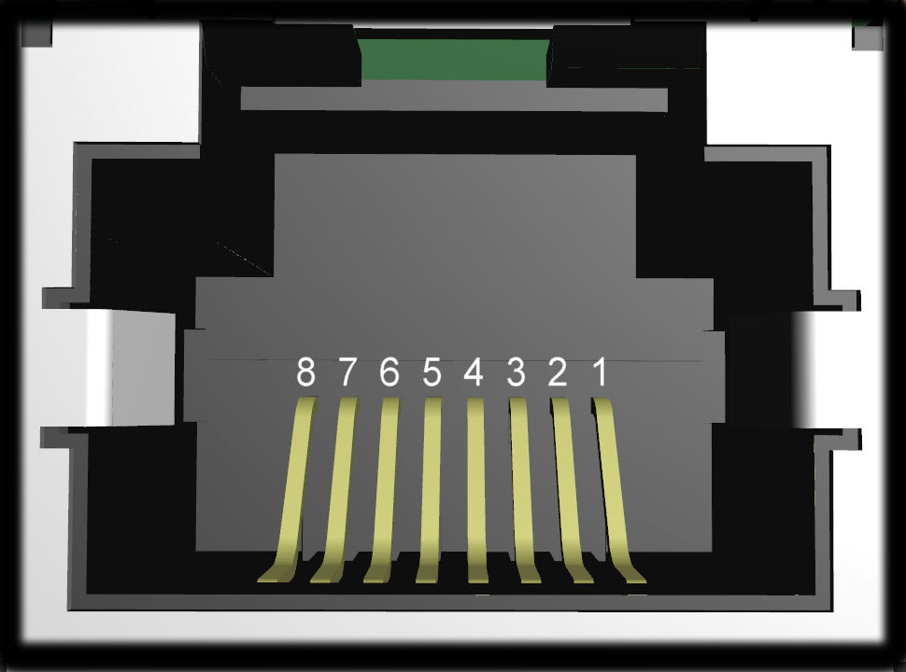

8 / 7 = GND
6 = GND
5 = Clock
4 = GND
3 = Daten
1 / 2 = 1,5V
Batterieanschluss

Alle Messschieber können über eine externe Batterie versorgt werden. Hierfür muss,
wie auf dem Bild zu sehen ist, die Batterie mit der richtigen Polarität an die gekennzeichneten Punkte GND u. 1,5V angelötet werden. Man kann alle Messschieber über eine Batterie oder für jeden Messschieber eine eigene Batterie vorsehen. Ich glaube eine Batterie wird wohl ausreichend sein.

Dieses Bild zeigt den Anschluss für einen Messschieber auf der Top-Seite. Die anderen werden nach dem gleichen Schema angeschlossen. Sollten alle Messschieber über eine Batterie versorgt werden, muss nur die 1,5V von Buchse zu Buchse verdrahtet werden.
Der GND-Anschluss kann an einen der Buchsen erfolgen. Dieser braucht nicht gebrückt werden, da GND auf der Platine Verbunden ist.

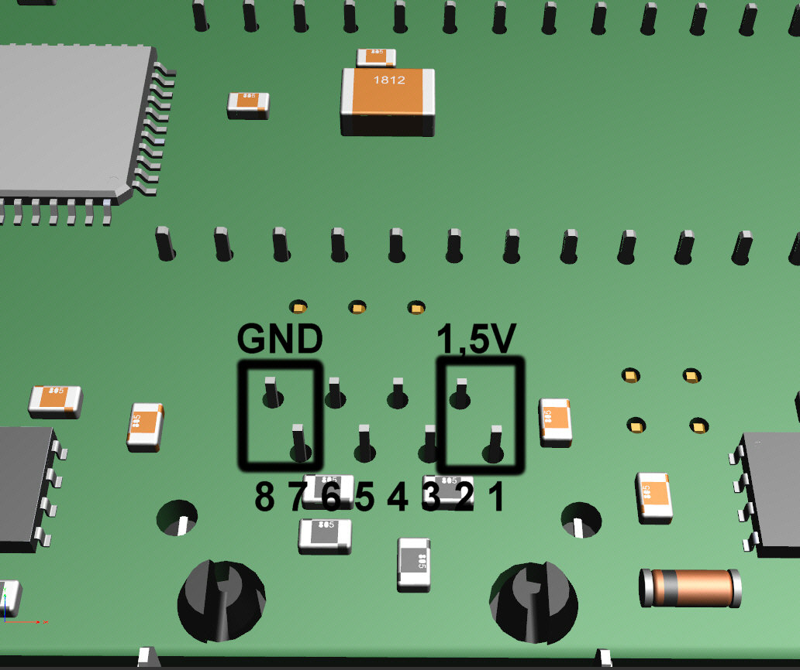

Die kleine 1,5V Knopfzelle in dem Messschieber muss entfernt und durch einen 10uF Kondensator ersetzt werden. Der Batteriehalter, für die 1,5V Batterie, wird im Gehäuse der Messanzeige platziert und mit zwei Drähten an die oben gekennzeichneten Stellen angelötet.

Zur Info: TANTAL-KONDENSATOR 10UF 6,3V RM2,54 20%
Best.-Nr.: 447010 – 62 von conrad
oder
TANTAL KONDENSATOR 10 UF 10%
Best.-Nr.: 501285 – 62 von conrad

BATTERIEHALTERUNG L FÜR 1 MICRO
Best.-Nr.: 617946 – 62 von conrad
oder
BATTERIEHALTERUNG L FÜR 1 MIGNON
Best.-Nr.: 615544 – 62 von conrad

Anzeigenbelegung

Die Anzeigenbelegung ist nur ein Vorschlag. Z1 und Z2 können auch getauscht werden, ebenso die Anordnung für den Normalbetrieb kann nach eigener Vorstellung belegt werden.

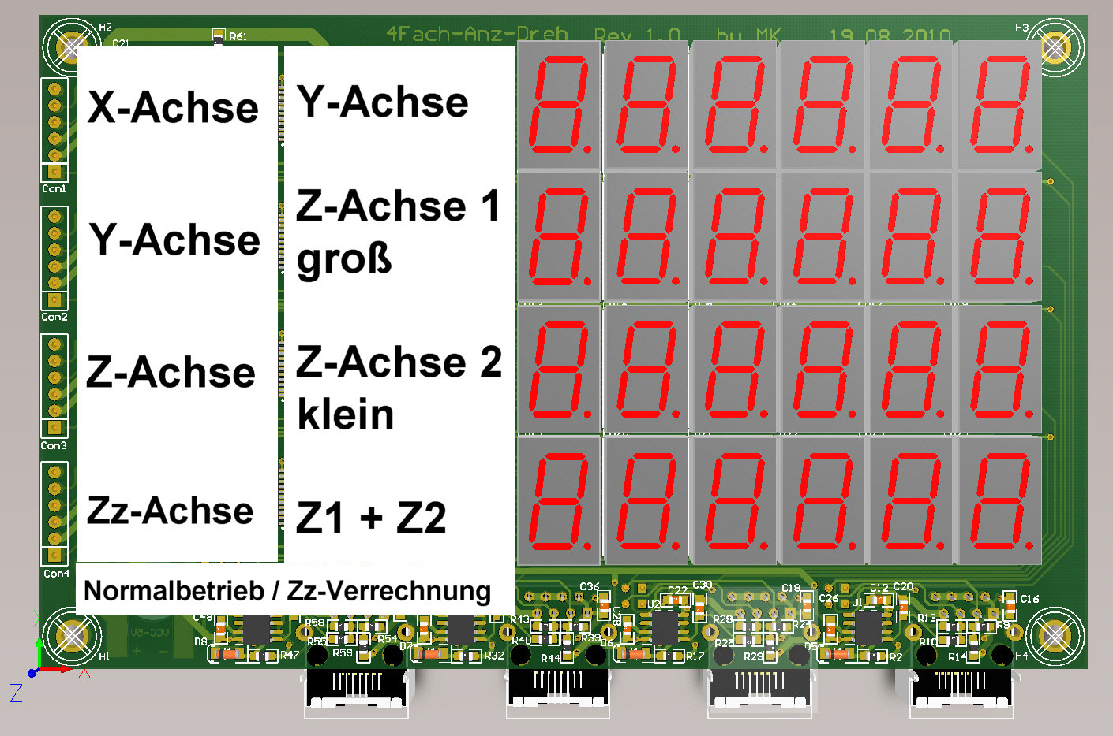

Nachtrag

Im Normalbetrieb könnte bei leichter Modifikation die 4. Anzeige gegebenenfalls
als Drehzahlanzeige arbeiten. Hierfür müsste man das Programm dementsprechend ändern,
und die Spannungsversorgung für die Drehzahlerkennungselektronik mit über das Patch-Kabel führen. Was aber kein Problem darstellen sollte.

Da man zwei Impulseingänge zur Verfügung hat, müsste es sogar möglich sein eine rechts / links Erkennung zu realisieren. Ist aber zum jetzigen Zeitpunkt nur Zukunftsmusik.

